2014年辽宁省丹东市中考化学实验—化学方程式
1.根据图示回答问题
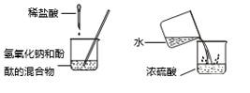
（1）实验A中能观察到的现象是，化学方程式为()
（2）实验B造成的后果是()．
2.以下是初中化学常见的实验装置图．请回答有关问题：
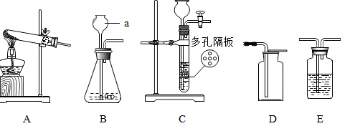
（1）图中仪器a的名称是()；
（2）使用A装置制氧气，试管口棉花团的作用是，该反应的化学方程式为()；
（3）要制取一瓶干燥的二氧化碳气体，甲同学选用装置BED的组合()，该反应的化学方程式为()，其中E中盛放的是，乙同学认为用装置C代替B更好，理由是()．

